ANALISIS KEMAMPUAN KONEKSI MATEMATIS SISWA SMP
PADA MATERI SEGIEMPAT

Feni Meilani¹, Nita Hidayati²
Program Studi Pendidikan Matematika , FKIP Universitas Singaperbangsa Karawang^{1,2}
e-mail: fenimeilani2002@gmail.com¹, nita.hidayati@fkip.unsika.ac.id²

ABSTRAK
Penelitian ini bermaksud untuk merepresentasikan kemampuan koneksi matematis siswa pada materi segiempat. Metode penelitian yang digunakan adalah deskriptif dengan pendekatan kualitatif. Subjek dalam penelitian yaitu 29 siswa kelas VIII di salah satu SMP yang terletak di Kabupaten Cirebon. Instrumen penelitian yang digunakan berupa tiga soal uraian. Indikator koneksi matematis yang diuji yaitu mengaitkan antar topik dalam matematika, menggunakan kaitan antar topik matematika dengan bidang lain, dan menggunakan matematika dalam kehidupan sehari-hari. Teknik pengumpulan data yang digunakan dalam penelitian ini adalah metode tes. Teknik analisis data dalam penelitian terdiri dari tiga tahapan yaitu reduksi data, penyajian data, dan penarikan kesimpulan. Hasil penelitian menunjukkan bahwa dari 29 siswa dipilih 3 siswa sebagai subjek yang mewakili setiap kategori kemampuan koneksi matematis, siswa dengan kemampuan koneksi matematis tinggi dapat memenuhi semua indikator, siswa dengan kemampuan koneksi matematis sedang hanya memenuhi satu indikator koneksi matematis yaitu mengaitkan antar topik dalam matematika, sedangkan siswa dengan koneksi matematis rendah tidak dapat memenuhi semua indikator koneksi matematis.

Kata kunci :
Analisis, Kemampuan Koneksi Matematis, Segiempat

ABSTRACT
This study intends to represent students' mathematical connection abilities in quadrilateral material. The research method used is descriptive with a qualitative approach. The subjects in the study were 29 class VIII students at a junior high school located in Cirebon Regency. The research instrument used is in the form of three description questions. The indicators of mathematical connections tested are links between topics in mathematics, using links between mathematical topics and other fields, and using mathematics in everyday life. The data collection technique used in this research is the test method. Data analysis techniques in research consisted of three stages, namely data reduction, data presentation, and drawing conclusions. The results showed that out of 29 students, 3 students were selected as subjects representing each category of mathematical connection ability, students with high mathematical connection ability could fulfill all indicators, students with moderate mathematical connection ability only met one indicator of mathematical connection, namely linking between topics in mathematics, whereas students with low mathematical connection cannot fulfill all indicators of mathematical connection.

Keywords :
Analysis, Mathematical Connection Ability, Quadrilaterals

PENDAHULUAN
Matematika adalah ilmu yang wajib ditekuni siswa di sekolah, dengan tujuan untuk melatih keterampilan otak dalam menganalisis, mengaitkan, dan mengatasi masalah. Pada pembelajaran matematika di kelas terdapat tujuan pembelajaran yang ingin digapai. Tujuan tersebut dirumuskan dalam NCTM (2000) yaitu meliputi: 1) Belajar berkomunikasi (mathematical communication), 2) Belajar bernalar (mathematical reasoning), 3) Belajar untuk memecahkan masalah (mathematical problem solving), 4) Belajar mengaitkan gagasan (mathematical connections), dan 5) Penciptaan sikap positif terhadap matematika (positive attitudes toward mathematics). Selain itu, Kemendikbud (2013) juga menyebutkan tujuan pembelajaran matematika yaitu : 1) Mengoptimalkan kemampuan intelektual, 2) Kemampuan mengatasi masalah, 3) Hasil belajatr tinggi, 4) Mengasah komunikasi, dan 5) Membangun kepribadian siswa. Sehingga satu diantara tujuan pembelajaran matematika adalah untuk dapat menguasai kemampuan koneksi matematis.
Zainudin & Utami (2021) mengemukakan bahwa koneksi matematis adalah suatu komponen pokok dalam menekuni matematika melalui pembentukan kaitan antar konsep dan kaidah sehingga dapat diaplikasikan untuk mengatasi permasalahan. Kemampuan siswa dalam mengaitkan wawasan yang dimiliki dengan wawasan lain adalah kemampuan koneksi matematis. Kemampuan koneksi matematis menjadi suatu penopang kaidah dalam pembelajaran matematika (Aspuri & Pujiastuti, 2019). Adapun salah satu maksud koneksi matematis yaitu hendaknya siswa dapat mengidentifikasi matematika sebagai komponen yang terintegrasi dari kehidupan sehari-hari (Syahputri & Hidayati, 2022).
Kemampuan matematis yang patut dikuasai oleh siswa ketika menekuni matematika adalah koneksi matematis. Serupa dengan (Hendriana et al., 2017) yang mengemukakan bahwa koneksi matematis adalah satu dari kemampuan matematis yang perlu dikuasai oleh siswa sekolah menengah. Melalui koneksi matematis siswa akan dapat mengatasi kasus matematika baik dalam disiplin ilmu lain ataupun dalam aktivitas keseharian (Angelina & Effendi, 2021). Menurut Nugraha (2018) melalui kemampuan koneksi matematis siswa dapat mengasosiasikan kasus matematika dengan rinci. Siswa yang menguasai kemampuan koneksi matematis akan mengetahui manfaat matematika baik di lingkungan sekolah ataupun di lingkungan keseharian. Siswa dapat dikemukakan menguasai kemampuan koneksi matematis apabila siswa berupaya menautkan satu buah pikiran dengan kapabilitas matematis lain (Khoirunnisa & Hasanah, 2022).
Faktualnya, kemampuan siswa masih tergolong rendah dalam mengkoneksikan matematika. Berdasarkan penelitian ‘Azizah, et al. (2022), siswa belum dapat mencukupi indikator koneksi matematis antar bahasan matematika dan mengaplikasikan koneksi matematis pada aktivitas keseharian. Selain itu, Fadilah, et al. (2021) juga mengindikasikan rendahnya koneksi matematis siswa, kondisi tersebut ditandai oleh siswa menghadapi kerumitan ketika mengatasi soal yang bertautan dengan kasus kontekstual. Serupa dengan Zuyyina, et al. (2018) bahwa hasil kajian dan wawancara dengan guru mengindikasikan siswa tidak sanggup mengasosiasikan apa arah pada soal, bimbang atas rumus yang perlu diaplikasikan dan masih salah dalam menyelesaikan operasi hitung. Pokok bahasan pada pembelajaran matematika dapat diaplikasikan untuk mengetahui kemampuan koneksi matematis yang dikuasai oleh siswa, satu diantaranya adalah bahasan segiempat.
Matematika mencakup pokok bahasan yang banyak dan terbagi pada beberapa bidang. Pokok bahasan pada pembelajaran matematika di jenjang sekolah mennegah pertama yang termuat dalam bidang geometri adalah segiempat (Fadilah et al., 2021). Segiempat menjadi materi yang berfungsi untuk mengetahui kemampuan koneksi matematis siswa. Menurut Eviliasani et al., (2018) mengemukakan bahwa melalui materi segiempat terdapat kemungkinan pada setiap siswa untuk membangun gagasan-gagasan baru. Pokok bahasan segiempat penting untuk dipahami, karena banyak dioperasikan pada kehidupan sehari-hari dan menjadi materi dasar untuk mempelajari bangun-bangun yang lainnya. Dalam kehidupan sehari-hari, siswa dapat melihat bentuk segiempat melalui benda-benda disekitarnya. Benda tersebut misalnya mainan layang-layang yang berbentuk layang-layang, pintu di rumah yang berbentuk persegi panjang, dan jam dinding yang berbentuk lingkaran.
Berdasarkan penjabaran diatas dapat dipetik kesimpulan bahwa melalui penguasaan kemampuan koneksi matematis siswa dapat melihat bahwa bahasan matematika saling berkaitan, mengasosiasikan keterkaitan topik matematika dengan yang lainnya, dan dapat mengaitkan matematika dalam aktivitas keseharian. Oleh sebab itu, peneliti terdorong untuk melangsungkan penelitian dengan fokus pada kemampuan koneksi matematis siswa SMP Kelas VIII khususnya pada bahasan segiempat. Adanya penelitian ini diharapkan dapat menambah wawasan untuk peneliti selanjutnya terpaut kemampuan koneksi matematis siswa pada bahasan segiempat.

METODE PENELITIAN
Jenis penelitian ini adalah penelitian deskriptif dengan menggunakan pendekatan kualitatif. Penelitian ini memiliki tujuan untuk mendeskripsikan kemampuan koneksi matematis siswa pada bahasan Segiempat. Adapun subjek penelitian yaitu 29 siswa kelas VIII SMP di salah satu sekolah di Kabupaten Cirebon. Soal tes koneksi matematis yang diaplikasikan adalah hasil adaptasi dari instrumen yang dibuat oleh Primelasari (2018). Pada masing-masing indikator diuraikan prosepek operasi yang dituliskan siswa. Indikator kemampuan koneksi matematis yang diaplikasikan pada penelitian ini yakni 1) Mengaitkan antar topik dalam matematika, 2) Menggunakan kaitan antar topik matematika dengan bidang lain, dan 3) Menggunakan matematika dalam kehidupan sehari-hari.
Teknik pengumpulan data berupa metode tes dalam bentuk uraian. Tahapan penelitian diawali dengan aktivitas pendahuluan yaitu dengan menetapkan lokasi penelitian dan berkoordinasi dengan guru mata pelajaran matematika kelas VIII setempat. Peneliti melakukan analisis data disesuaikan berlandaskan hasil tes dengan meninjau kategori kemampuan koneksi matematis siswa. Mengenai pengkategorian kemampuan koneksi matematis siswa menurut Widyawati, et al. (2020) sebagai berikut:
Tabel 1. Kategori Kemampuan Koneksi Matematis
Kategori | Interval Nilai
Tinggi | 70 $≤$ HT $≤$ 100
Sedang | 50 $≤$ HT < 70
Rendah | 0 $≤$ HT < 50

Selepas menetapkan kategori kemampuan koneksi matematis siswa, selanjutnya akan dilangsungkan pemilihan subjek dengan teknik purposive sampling. Teknik purposive sampling adalah teknik pengumpulan sampel sumber data dengan pandangan tertentu (Sugiyono, 2017). Pertimbangan yang diaplikasikan peneliti pada teknik purposive sampling berlandaskan pengarahan dari guru pengampu matematika.

HASIL DAN PEMBAHASAN
Hasil statistik tes kemampuan koneksi matematis siswa pada bahasan segiempat adalah sebagai berikut:
Tabel 2. Hasil Tes Kemampuan Koneksi Matematis
Jumlah Siswa | Nilai Maksimum | Nilai Minimum | Rata-rata
29 | 95 | 30 | 51,2

Berdasarkan tabel 3 memperlihatkan nilai maksimum yang diperoleh sebesar 95 dan nilai minimum sebesar 30. Adapun nilai rata-rata dari 29 siswa yaitu sebesar 51,2. Nilai rata-rata yang didapat tersebut mengindikasikan bahwa siswa belum dapat menyelesaiakan soal tes kemampuan koneksi matematis pada bahasan segiempat secara maksimal. Selain itu, jika dilihat dari KKM matematika yang diputuskankan di sekolah tersebut yaitu sebesar 75 maka nilai rata-rata pada 29 siswa belum mencapai KKM. Adapun hasil pengkategorian kemampuan koneksi matematis 29 siswa adalah sebagai berikut:
Tabel 3. Pengkategorian Kemampuan Koneksi Matematis
Kategori | Kemampuan Koneksi Matematis | Jumlah
Tinggi | 70 $≤$ HT $≤$ 100 | 5
Sedang | 50$≤$ HT < 70 | 10
Rendah | 0 $≤$ HT < 50 | 14

Pada tabel 4 diperlihatkan hasil pengkategorian kemampuan koneksi matematis siswa yang dibagi kedalam 3 kategori. Hasilnya menunjukkan bahwa jumlah siswa terbanyak yaitu 14 siswa mendudukui posisi pada kategori rendah dengan hasil tes mendapatkan nilai 0-49, siswa berada pada kategori sedang sebanyak 10 dengan pencapaian hasil tes 50-69, dan jumlah terkecil yaitu 5 siswa berada pada kategori tinggi dengan hasil tes mencapai nilai 70-100. Pembahasan terkait analisis dari setiap jawaban subjek pada soal dituliskan dibawah ini:
Pada soal nomor 1a, siswa diberikan soal untuk menentukan luas bangun datar berupa persegi panjang yang diketahui memiliki panjang 12 cm dan lebar 9 cm. Untuk pengerjaan soal yang diberikan, siswa perlu mengidentifikasi jenis bangun datar segiempat sehingga dapat mengaplikasikan rumus luas persegi panjang untuk menjawab soal dengan tepat.
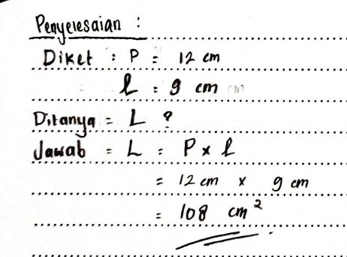
Gambar 1. Jawaban Subjek NJ Soal 1a
Gambar 1 memperlihatkan jawaban subjek pada soal nomor 1a dengan indikator mengaitkan antar bahasan dalam matematika. Subjek NJ yang koneksi matematisnya pada kategori tinggi dapat mengidentifikasi jenis bangun segiempat yang diberikan pada soal yaitu bangun persegi panjang, menyantumkan apa yang diketahui dalam soal yaitu panjang 12 cm dan lebar 9 cm, menuliskan apa yang ditanyakan yaitu luas persegi panjang, menerapkan rumus luas persegi panjang dengan benar yaitu panjang dikalikan lebar, menjawab soal dengan jawaban yang tepat yaitu 108 cm², dan pada jawaban tersebut subjek NJ menuliskan satuannya secara benar.
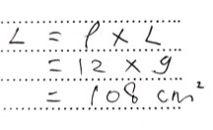
Gambar 2. Jawaban Subjek GJR Soal 1a
GJR sebagai subjek pada kemampuan koneksi matematis sedang dapat menentukan rumus, menjawab soal, dan menentukan satuan dengan tepat. Walaupun subjek GJR tidak mencatatkan apa yang diketahui dan dibahas pada soal, namun melalui jawabannya tersebut dapat dilihat bahwa GJR sudah mampu menerapkan konsep segiempat secara tepat dalam mengatasi permasalahan yang diberikan. Artinya, subjek NJ dan GJR dapat memenuhi indikator koneksi/mengaitkan antar topik dalam matematika.
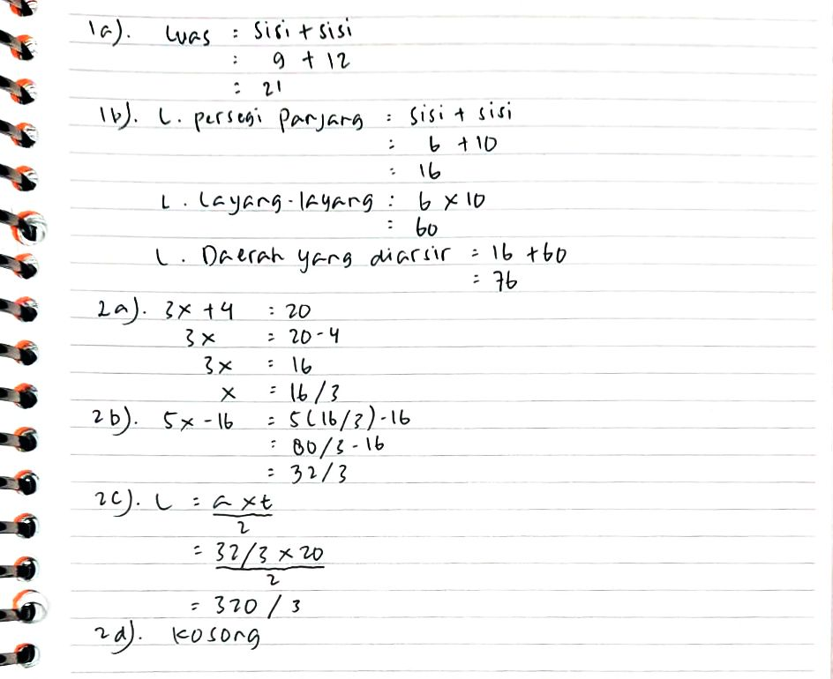
Gambar 3. Jawaban Subjek DW Soal 1a
Subjek DW tidak dapat mengidentifikasi bangun datar segiempat yang termuat pada soal merupakan bangun persegi panjang. Hal ini terlihat pada jawabannya yang menuliskan bahwa rumus luas bangun pada soal yaitu sisi ditambah sisi sehingga jawaban yang dihasilkan tidak tepat. Kondisi ini serupa dengan hasil penelitian Firdaus dkk (2021) yang mengemukakan bahwa terdapat kelengahan konseptual yang dikerjakan siswa yaitu lengah dalam mengaplikasikan rumus sehingga jawaban tidak benar.
Pada soal nomor 1b, siswa diberikan soal untuk menetapkan luas daerah yang diarsir. Sebelum menjawab soal, siswa perlu mengenali bangun datar segiempat apa saja yang ada pada soal. Bangun datar segiempat yang tergambar pada soal adalah bangun persegi panjang dan layang-layang. Oleh karena itu, siswa perlu mencari luas masing-masing bangun untuk dapat menentukan luas daerah yang diarsir.
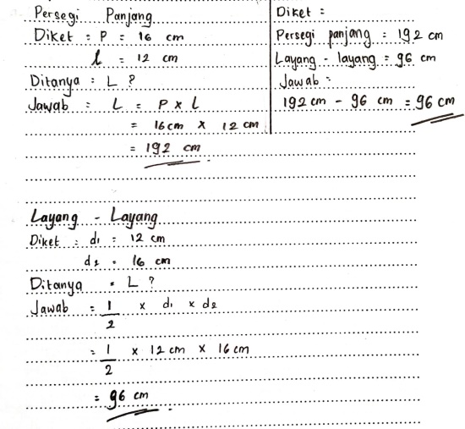
Gambar 4. Jawaban Subjek NJ Soal 1b
Gambar 4 memperlihatkan jawaban subjek pada soal nomor 1b. Subjek NJ dapat mengidentifikasi gabungan 2 bangun datar segiempat yang diperlihatkan pada soal yaitu bangun persegi panjang dan layang-layang, menggunakan rumus untuk luas persegi panjang dengan benar yaitu panjang dikali dengan lebar dan rumus luas layang-layang yaitu $\frac{1}{2}×d_{1}×d_{2}$. Subjek NJ juga dapat menghitung dengan tepat serta dapat mehamami keterkaitan antara kedua bangun tersebut untuk menetapkan luas daerah yang diarsir. Artinya, subjek NJ dapat mengaplikasikan prosedur matematika dalam kasus yang ada dengan tepat.
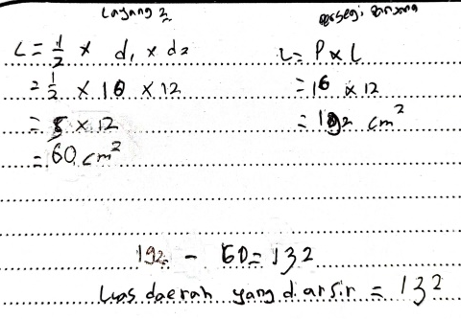
Gambar 5. Jawaban Subjek GJR Soal 1b
Subjek GJR dapat mengidentikasi bangun yang tergabung pada soal dan memilih rumus yang benar untuk menentukan luas bangun persegi panjang dan layang-layang. Namun pada penyelesaian luas layang-layang GJR tidak dapat mengidentifikasi panjang pada setiap diagonal yang dimiliki. Hal ini terjadi karena siswa masih kerumitan menetapkan apa itu $d_{1}$ atau diagonal atas dan $d_{2}$ atau diagonal bawah (Aripin, 2018). Sehingga jawaban siswa pada penyelesaian luas layang-layang tidak tepat dan mengakibatkan salahnya jawaban pada penyelesaian luas daerah yang diarsir. Artinya, subjek GJR tidak dapat memenuhi indikator mengaitkan konsep dan antar topik matematika.
Gambar 6. Jawaban Subjek DW Soal 1b
Subjek DW hanya dapat mengidentifikasi kedua gabungan bangun segiempat yang diberikan, namun rumus yang digunakan untuk menjawab luas persegi panjang dan layang-layang tidak tepat. Sehingga jawaban DW salah dan tidak mencukupi indikator koneksi matematis yang ada.
Pada soal nomor 2, siswa diberikan soal berupa gambar bangun jajar genjang dan diminta untuk menentukan nilai x pada persamaan yang diketahui, menghitung panjang AB, menghitung luas jajar genjang, dan menuliskan hubungan setiap konsep yang digunakan.
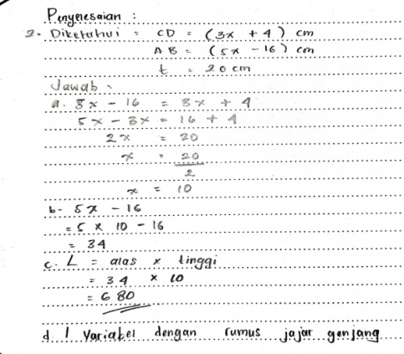
Gambar 7. Jawaban Subjek NJ Soal 2
Gambar 7 memperlihatkan jawaban subjek pada soal nomor 2. Subjek NJ dapat menjawab soal 2a dengan benar yaitu mengaitkan sifat jajar genjang dengan persamaan linear satu variabel dalam menentukan nilai x yang diminta, namun subjek NJ tidak menuliskan satuan luas pada nilai yang diperoleh. NJ juga dapat menjawab soal 2b dan 2c secara tepat, dalam menentukan panjang AB yaitu menggunakan salah satu persamaan yang diketahui pada soal kemudian mensubstitusikan nilai x ke persamaan tersebut sehingga diperoleh panjang AB yang diminta, untuk soal 2c subjek NJ dapat mengidentifikasi rumus luas jajar genjang dan menjawab soal dengan benar. Pada soal 2d, subjek NJ hanya dapat menyebutkan satu hubungan konsep yang diaplikasikan dalam soal.
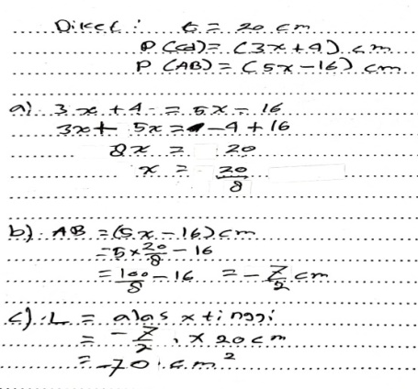
Gambar 8. Jawaban Subjek GJR Soal 2
Subjek GJR dapat mengaitkan soal 2a dengan persamaan satu variabel, namun dalam penyelesaiannya belum terjawab dengan benar. Pada soal 2b dan 2c, GJR tidak dapat menjawab soal secara tepat karena terdapat kesalahan perhitungan. Soal 2d tidak di isi oleh subjek GJR, artinya GJR kurang cermat dalam menyelesaikan soal yang diberikan. Sejalan dengan Nursaniah (2018) yang mengindikasikan bahwa salah satu kelemahan kemampuan koneksi matemati siswa adalah kurang cermat saat memahami persoalan, akibatnya dalam pengerjaan masih ada yang terlewat dan tidak dijawab.
Gambar 9. Jawaban Subjek DW Soal 2
Subjek DW tidak dapat menjawab semua soal nomor 2, artinya DW tidak memenuhi indikator menggunakan antar topik matematika dengan topik lainnya diluar matematika.
Pada soal nomor 3, siswa dimohon untuk memahami permasalahan yang bertautan dengan aktivitas keseharian lalu menjawab masing-masing pertanyaan yang diminta. Persoalan yang ada tidak hanya mencakup satu bahasan matematika. Bahasan matematika tersebut diantaranya terkait tentang luas persegi panjang dan aritmatika sosial. Siswa juga diminta untuk menyebutkan dan menjelaskan keterpautan antara konsep matematika yang diaplikasikan.
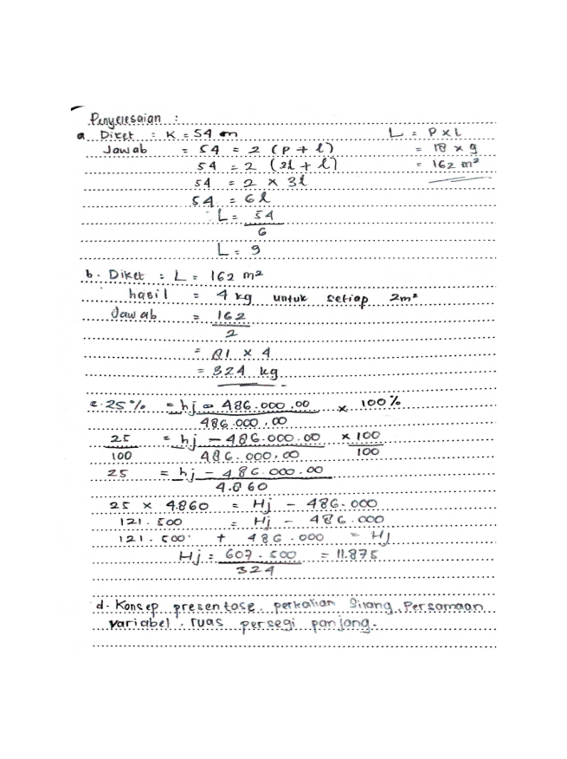
Gambar 10. Jawaban Subjek NJ Soal 3
Gambar 10 memperlihatkan jawaban subjek pada soal nomor 3. NJ dapat memahami dan mengatasi permasalahan yang diberikan pada setiap soal. Pada soal 3a subjek NJ dapat menghitung luas kebun Pak Karto dengan tepat, NJ memanfaatkan nilai keliling yang diketahui kemudian mengaitkannya dengan rumus luas persegi panjang. Pada soal 3b, NJ dapat menautkan luas kebun singkong yang sudah didapat dengan penghasilan 4 kg singkong untuk setiap 2 m² sehingga NJ dapat menjawab hasil panen singkong di kebun Pak Karto. Adapun pada soal 3c, NJ mengaplikasikan aritmatika sosial berupa persentase keuntungan sehingga dapat menetapkan harga singkong per kilogram. Untuk soal 3d, NJ menyebutkan bahwa konsep yang digunakan dan keterkaitan dengan permasalahan pada soal yaitu menggunakan persamaan satu variabel, persentase, dan konsep persegi panjang. Oleh sebab itu, pada soal 3d NJ hanya menjawab satu bahasan matematika yang diaplikasikan dengan benar.
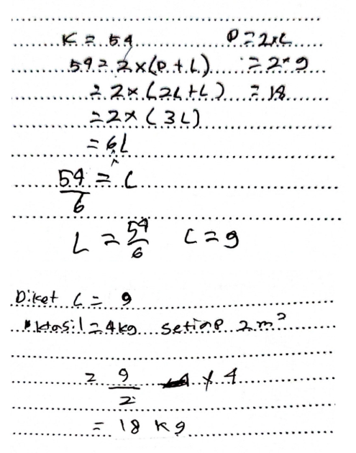
Gambar 11. Jawaban Subjek GJR Soal 3
Berlandaskan jawaban Subjek GJR diatas pada soal 3, GJR dapat mengaplikasikan konsep keliling persegi panjang untuk mendapatkan lebar dari kebun Pak Karto yaitu 9cm. Namun GJR berpandangan bahwa nilai lebar yang sudah didapatkan tersebut adalah luas dari kebun Pak Karto yang berbentuk persegi panjang, sehingga ketika menjawab soal berikutnya terjadi kesalahan. Adapun untuk soal 3c dan 3d, GJR tidak mencatatkan jawabannya.
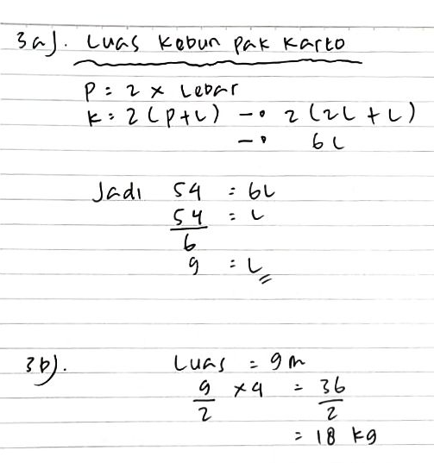
Gambar 12. Jawaban Subjek DW Soal 3
Subjek DW juga menjawab soal 3 serupa dengan jawaban GJR. Subjek DW hanya dapat menentukan lebar kebun Pak karto, keduanya tidak dapat menjawab luas kebun Pak Karto dengan tepat. Selain itu, keduanya juga tidak menjawab soal 3c dan 3d. Serupa dengan Zuyyina et al (2018) yang mengemukakan bahwa siswa tidak dapat menjawab soal yang diberikan karena tidak memahami apa yang dimaksud oleh soal.

SIMPULAN DAN SARAN
Berlandaskan hasil analisis deskripstif, dapat dipetik kesimpulan yakni kemampuan koneksi matematis siswa kelas VIII SMP pada pokok bahasan segiempat masih rendah. Siswa dengan kategori koneksi matematis tinggi dapat mencukupi seluruh indikator ialah mengaitkan antar topik dalam matematika, menggunakan kaitan antar topik matematika dengan bidang lain, dan mengaplikasikan matematika dalam kehidupan sehari-hari. Siswa dengan kategori kemampuan koneksi matematis sedang hanya dapat mencukupi satu indikator yaitu mengaitkan antar topik dalam matematika, sedangkan dua indikator lainnya tidak dapat terpenuhi. Adapun siswa dengan kategori kemampuan koneksi matematis rendah tidak dapat mencukupi seluruh indikator yang dites yaitu mengaitkan antar topik dalam matematika, menggunakan kaitan antar topik matematika dengan bidang lain, dan mengaplikasikan matematika dalam kehidupan sehari-hari.
Guru mata pelajaran matematika hendaknya dapat memperhatikan kemampuan atau potensi yang dikuasai oleh siswa tentang kemampuan koneksi matematisnya. Selain itu, untuk peneliti berikutnya diharapkan dapat memperoleh wawasan baru yang berbeda dari penelitian ini.

DAFTAR PUSTAKA
Angelina. M., & Effendi. K. N. S. (2021). Analisis Kemampuan Koneksi Matematis Siswa SMP Kelas IX. JPMI (Jurnal Pembelajaran Matematika Inovatif), 4(2), 383-394.
Aripin, U. (2018). Analisis Kesalahan Siswa Dalam Menyelesaikan Soal Cerita Bangun Datar Segiempat Ditinjau Dari Kemampuan Pemecahan Masalah Matematik Untuk Siswa Kelas VII. JPMI (Jurnal Pembelajaran Matematika Inovatif), 1(6), 1135-1142.
Aspuri., & Pujiastuti. H. (2019). Kemampuan Koneksi Matematis Siswa SMP dalam Menyelesaikan Soal Cerita: Studi Kasus di SMP Negeri 3 Cibadak. JIPM (Jurnal Ilmiah Pendidikan Matematika, 7(2), 124-131.
Azizah, D. N., Hidayanto, E., & Sisworo. (2022). Kemampuan Koneksi Matematis Siswa dalam Pemecahan Masalah Bangun Ruang Sisi Datar Berbasis Polya. JIPM (Jurnal Ilmiah Pendidikan Matematika), 10 (2), 256-267.
Eviliasani, K., Hendriana, H., & Senjayawati, E. (2018). Analisis Kemampuan Berpikir Kreatif Matematis Ditinjau Dari Kepercayaan Diri Siswa SMP Kelas VIII Di Kota Cimahi Pada Materi Bangun Datar Segi Empat. JPMI (Jurnal Pembelajaran Matematika Inovatif), 1(3), 333-346.
Fadilah. R. R., Sumarni., & Adisatuty. N. (2021). Analisis Kemampuan Koneksi Matematis Siswa Pada Materi Segiempat Ditinjau Dari Self-Regulated Learning. JES-MAT (Jurnal Edukasi dan Sains Matematika), 7(1), 17-30.
Firdaus, E. F., Amalia, S. R., & Zumeira, A. F. (2021). Analisis Kesalahan Siswa Berdasarkan Tahapan Kastolan Dalam Menyelesaikan Soal Matematika. Jurnal Dialektika Program Studi Pendidikan Matematika, 8(1), 542-558.
Khoirunnisa., & Hasanah. R. U. (2022). Analisis Kemampuan Koneksi Matematis Siswa Dalam Menyelesaikan Soal Sistem Persamaan Linear Tiga Variabel (SPLTV). JPMI (Jurnal Pembelajaran Matematika Inovatif), 5(5), 1397-1410.
Linda., Bernard. M., & Fitriani. N. (2020). Analisis Kesulitan Siswa SMP Kelas VIII pada Materi Segiempat dan Segitiga Berdasarkan tahapan Berpikir Van Hiele. Journal of Medives: Journal of Mathematics Education IKIP Veteran Semarang, 4(2), 233-242.
National Council of Teacher Mathematics. (2000). Principles and Standards for School Mathematics.
Nugraha, A. A. (2018). Analisis koneksi matematis siswa pada materi SPLDV. Suska Journal of Mathematics Education, 4(1), 59-64.
Nursaniah, L., Nurhaqiqi, N., & Yuspriyati, D. N. (2018). Analisis Kemampuan Koneksi Matematik Siswa SMP Pada Materi Bangun Ruang Sisi Datar. JPMI (Jurnal Pembelajaran Matematika Inovatif), 1(5), 857-862.
Primelasari, A. E. (2018). Analisis Kemampuan Koneksi Matematis Siswa Kelas Vii A SMP Kanisius Gayam Dalam Menyelesaikan Soal Materi Segiempat Tahun Ajaran 2017/2018. Universitas Sanata Dharma Yogyakarta.
Ramdhani, M. R., Widiyastuti, E., & Subekti, F. E. (2016). Analisis kemampuan koneksi matematis siswa kelas VII SMP Negeri 1 Kembaran Materi Bangun Datar. In Prosiding Seminar Nasional Matematika dan Pendidikan Matematika.
Sugiyono. (2017). Metode Penelitian Kualitatif. Bandung: Alfabeta.
Syahputri, A. N., & Hidayati, N. (2022). Analisis Kemampuan Koneksi Matematis Siswa Kelas IX SMP Pada Materi Bangun Ruang Sisi Datar. JPMI (Jurnal Pembelajaran Matematika Inovatif), 5(4), 995-1006.
Widiyawati, W., Septian, A., & Inayah, S. (2020). Analisis Kemampuan Koneksi Matematis Siswa SMK Pada Materi Trigonometri. Jurnal Analisa, 6(1), 28-39.
Zainudin, M., & Utami, A. D. (2021). Analisis Kesulitan Siswa Dalam Menyelesaikan Soal Peluang Ditinjau Dari Koneksi Matematis. Suska Journal of Mathematics Education, 7(1), 41-48.
Zuyyina, H., Wijaya, T. T., & Senjawati, E. (2018). Kemampuan Koneksi Matematis Siswa SMP Pada Materi Lingkaran. Sosiohumaniora: Jurnal Ilmiah Ilmu Sosial dan Humaniora, 4(2), 79-90.

